**东南大学业务系统兼容性问题解决方案**

针对近期部分数字化校园用户登录业务系统时，反映菜单栏及各功能模块显示不全、显示一串英文字母或空白的问题，该问题的原因在于浏览器的兼容性，目前系统主要兼容：IE7-9浏览器和360安全浏览器的兼容模式。如仍有问题需要对浏览器做出如下简单调整，下面将以360安全浏览器、IE浏览器两种浏览器作为范例进行操作示范。

**1.360浏览器**

1.1更换浏览器的浏览模式

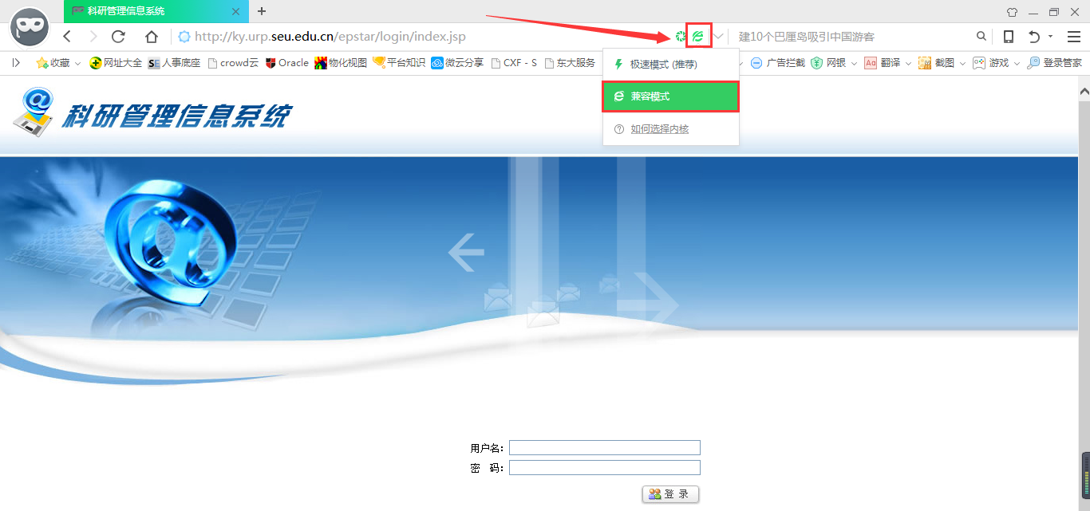

1.2更换内核版本（此选项为临时性操作，不具有记忆功能）

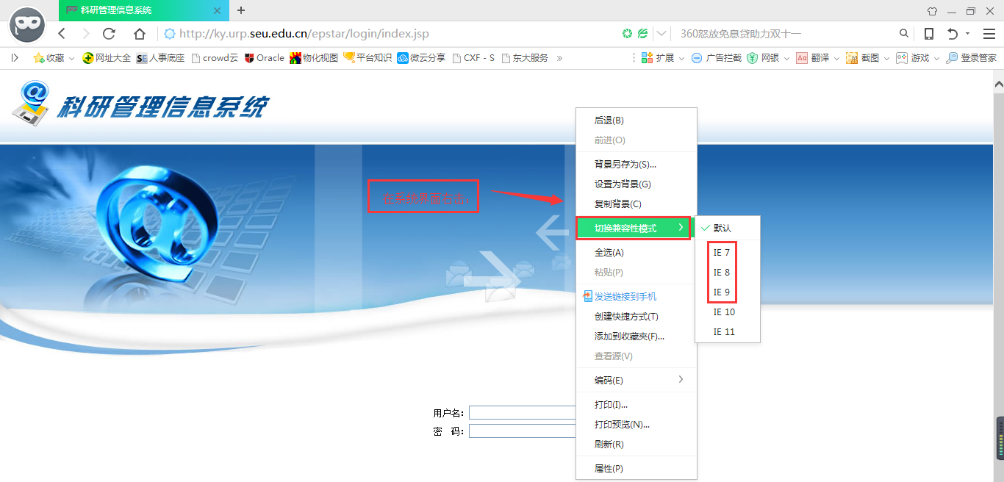

**2、IE浏览器**

2.1：打开浏览器，找到“工具”菜单，如果找不到工具菜单，请在浏览器右上角的位置单击鼠标右键，如下图所示，勾选其中的菜单栏。

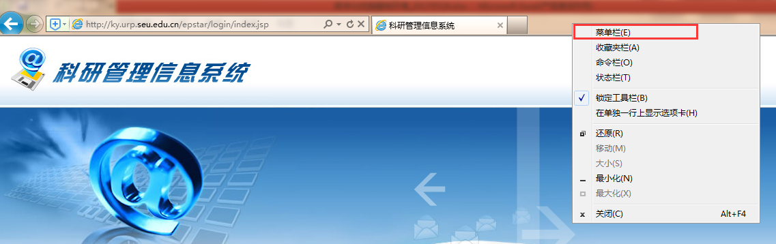

2.2：单击“工具”菜单中的“兼容性视图设置”

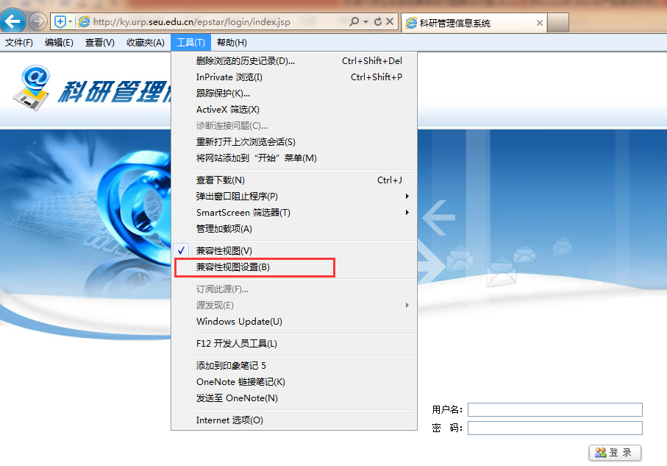

2.3：输入要兼容的网址：seu.edu.cn，再单击添加。并勾选下方全部方框。

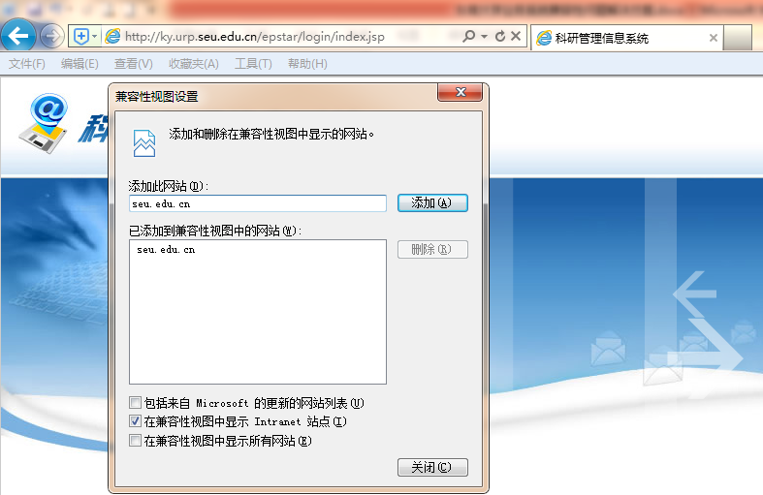

**附：若登录业务系统后，点击按钮无法弹出页面，要到IE浏览器中设置ActiveX，详细操作如下：**

1、打开IE浏览器，到“工具”选项，选择“Internet选项（O）”

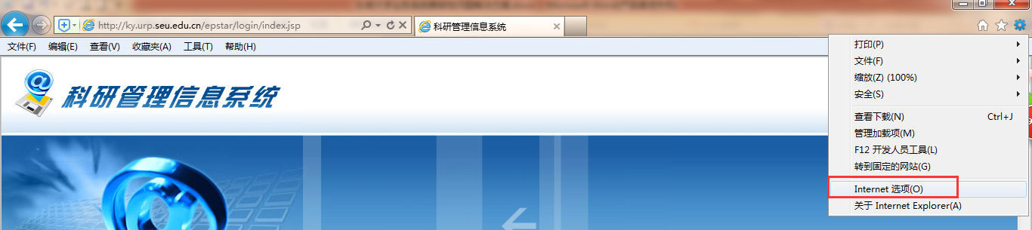

2、选择“安全”子页面，再点击“自定义选项”。

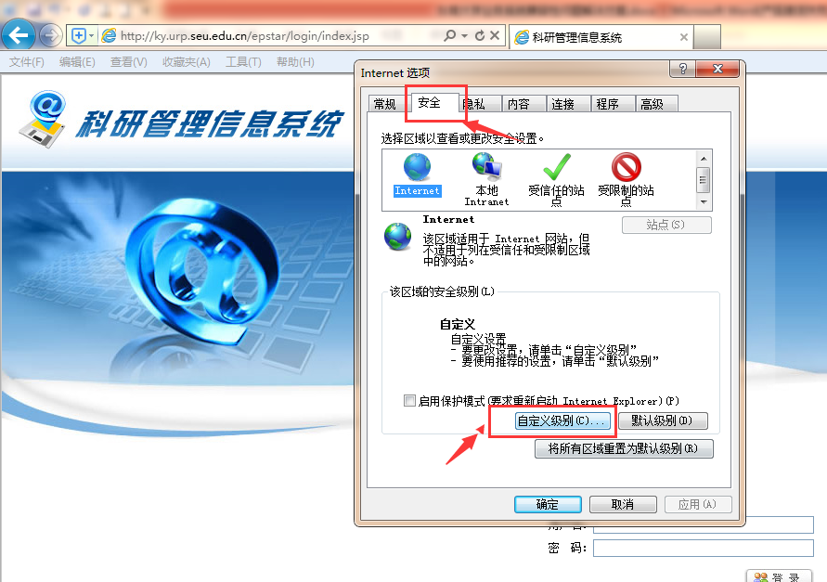

3、下翻菜单到“ActiveX控件和插件”，除了“允许运行以前未使用的ActiveX控件而不提示”、“在没有使用外部媒体播放机的网页上显示视频和动画”两个选项保持“禁用”状态，其余所属ActiveX的控件，有“提示”状态的，选择“提示”；无“提示”状态的，选择“启用”状态。

